Классный час: Забытая война и забытые её герои.
Цель и задача классного часа: изучить исторический материал о первой мировой войне и познакомить с легендарной героиней войны Марией Бочкарёвой.
План.
- Первая мировая война. Краткое содержание.
- Какие цели преследовали страны, участвующие в войне.
- Итоги войны: Изменение карты Европы.
- Забытые герои.
Первая мировая война. Началась 1 августа 1914 года. Она продолжалась более 4 лет (закончилась 11 ноября 1918 года), в ней участвовало 38 государств, на ее полях сражалось свыше 74 млн. человек, из которых 10 млн. было убито и 20 млн. искалечено.
Накануне войны обострились отношения между сильнейшими странами — Англией и Германией. Их соперничество превращалось в ожесточенную борьбу за господство в мире, за захват новых территорий.
Поводом к войне послужило убийство 28 июня 1914 года в городе Сараево (в Боснии на Балканском полуострове) наследника престола Австро-Венгерской империи Франца Фердинанда.
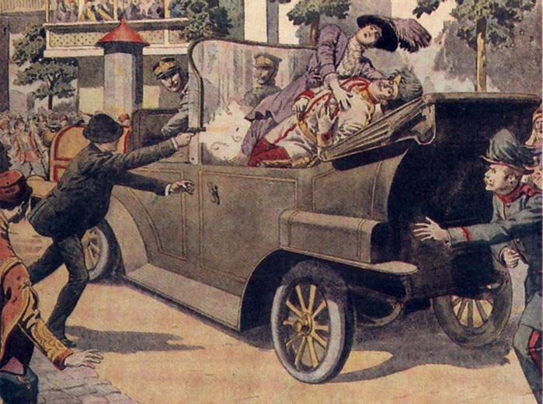
В результате Австро-Венгрия уже через месяц объявила войну Сербии. 1 августа Германия объявила войну России, 3 августа — Франции и Бельгии, а 4 августа Англия объявила войну Германии. В войну было вовлечено большинство стран мира. На стороне Антанты (Англия, Франция, Россия) — 34 государства, на стороне Германии и Австрии — 4. Военные действия охватили территорию Европы, Азии и Африки, велись на всех океанах и многих морях. Главными сухопутными фронтами в Европе, на которых решался исход войны, были Западный (во Франции) и Восточный (в России).
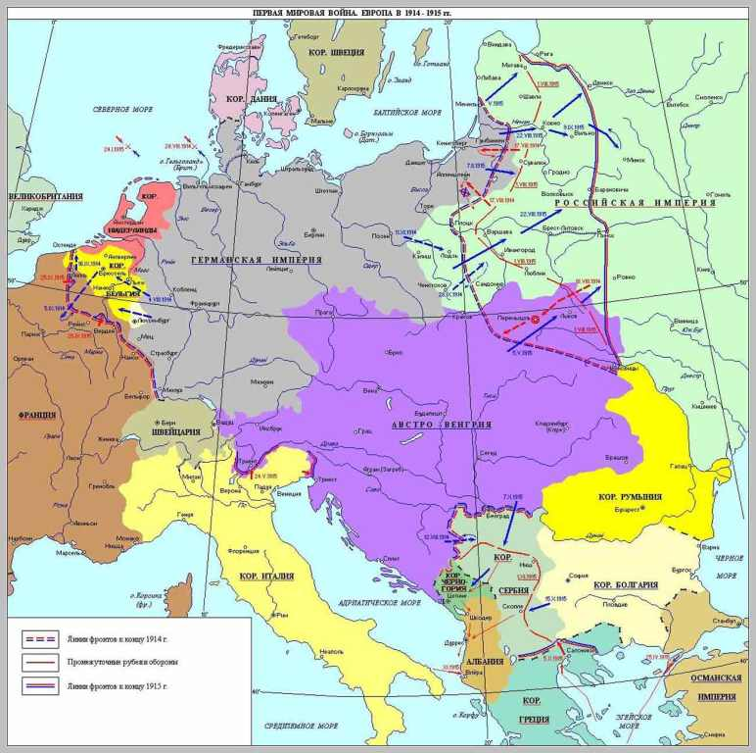
В августе 1914 года германские войска уже были почти под Парижем, где велись кровопролитные сражения. От границы Швейцарии до Северного моря протянулась линия сплошного фронта. Но расчет Германии на быстрый разгром Франции провалился. 23 августа войну Германии объявила Япония, в октябре на стороне Германии в войну вступила Турция. Стало ясно, что война принимает затяжной характер.
В тылу во многих странах люди столкнулись с нуждой, перестало хватать продовольствия. Положение народов, особенно воюющих государств, резко ухудшилось. Чтобы изменить ход войны, Германия решила применить новый вид оружия — ядовитые газы.
Воевать на два фронта было очень тяжело. В октябре 1917 года в России произошла революция, и она вышла из войны, подписав мирный договор с Германией. Но это не слишком помогло Германии, ее наступление на Западном фронте в 1918 году провалилось.
В августе-сентябре армии союзников, используя свое превосходство в войсках и технике (в марте 1918 году на Западный фронт стали прибывать войска из США, вступивших в войну в 1917 году), перешли в наступление и вынудили немецкие войска уйти с территории Франции.
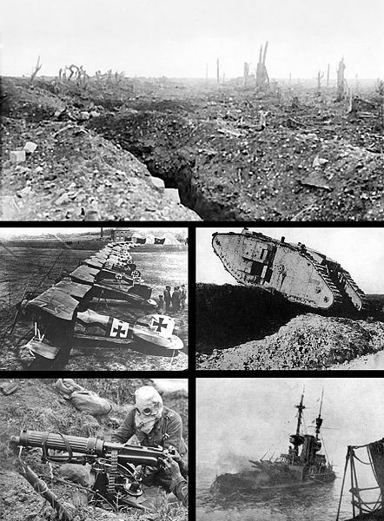
В начале октября положение Германии стало безнадежным. Поражения на фронтах, разруха привели к революции и в Германии. 9 ноября монархия в ней была свергнута, а 11 ноября Германия признала себя побежденной. Окончательно условия мирных договоров с Германией и ее союзниками были подписаны на Парижской конференции 1919-20 годов. Германия заплатила победителям большие суммы в возмещение ущерба (кроме России, которая после Октябрьской революции вышла из Антанты). В 1918 году распалась и Австро-Венгрия.
Цели стран участниц войны.
Страна | Цели в войне
Германия | Сокрушить Францию и Россию, присоединить к себе её прибалтийские губернии, некоторые колонии в Африке, прочно обосноваться в Турции, на Ближнем и Среднем Востоке.
Австро-Венгрия | Стремление подчинить Балканские государства.
Россия | Стать хозяйкой Черноморских проливов (Босфор и Дарданеллы) и Константинополя и единственной покровительницей Балкан, воссоединить все польские земли. Остановить Германскую экспансию.
Англия | Сохранение своих колоний, увеличение своего влияния на мировую экономику.
Франция | Укрепление и сохранение колониальных владений. Хотела  Заполучить Альсак.
Итоги войны.
Именно война 1914-1918 гг. не только неузнаваемо изменила политическую карту Европы и вывела на мировую сцену новую великую державу в лице США, но во всех воевавших такие внутренние изменения – социальные, психологические и культурные, которые провели резкую грань между обществом XX века и, предшествующих столетий. Новейшая история действительно начинается с Первой мировой войны. У нас в стране этой войне и её героям особенно «не повезло». Усилиями пропаганды в стране, из которой потом в конце 90-х, родилась Россия, в которой мы с вами живём, Первая мировая в массовом сознании превратилась в позорную, «империалистическую», так, что подвиги на ней русских воинов надолго забылись. Сегодня мы восстанавливаем с вами справедливость и открываем новые страницы истории.
Забытые герои. Мария Леонтьевна Бочкарёва
Родилась Мария в июле 1889 года в семье крестьянина. В 1905 году она вышла замуж за 23-летнего Афанасия Бочкарева крестьянина Томской губернии, Томского уезда, Семилукской волости деревни Большое Кусково
1 августа 1914 года Россия вступила в мировую войну. Страну охватил патриотический подъем. Мария решила отправиться солдатом в действующую армию.
Мария бесстрашно ходила в штыковые атаки, вытаскивала раненых с поля боя, была несколько раз ранена. «За выдающуюся доблесть» она получила Георгиевский крест и три медали.
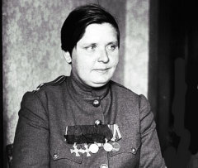
Ей присваивается звание младшего, а затем и старшего унтер-офицера. 21 июня 1917 года на площади у Исаакиевского собора состоялась торжественная церемония вручения новой воинской части белого знамени с надписью «Первая женская военная команда смерти Марии Бочкаревой». На левом фланге отряда в новенькой форме прапорщика стояла взволнованная Мария: «Я думала, что все взоры устремлены на меня одну. Петроградский архиепископ Вениамин и уфимский архиепископ напутствовали наш батальон смерти образом Тихвинской Божией Матери. Свершилось, впереди – фронт!» Напоследок батальон прошел торжественным маршем по улицам Петрограда, где его приветствовали тысячи людей.
После Октябрьского переворота Бочкарева, была вынуждена распустить по домам свой батальон, а сама вновь направилась в Петроград. Бочкарева не приняла революцию. «Вы приведете Россию не к счастью, а к гибели», – решительно заявила она властям. Потом Бочкарева все-таки встала на сторону белых. По поручению генерала Корнилова она с поддельными документами в одежде сестры милосердия пробралась через охваченную гражданской войной Россию, чтобы совершить в 1918 году агитационную поездку в США и Англию. Позже, уже осенью 1919-го, состоялась встреча с адмиралом А. В. Колчаком. Постаревшая и измученная скитаниями, Мария Леонтьевна пришла просить об отставке, но он уговорил Бочкареву продолжить службу и сформировать добровольный санитарный отряд. Мария произнесла страстные речи в двух омских театрах и за два дня завербовала 200 добровольцев. Но дни самого Верховного правителя России и его армии уже были сочтены. Отряд Бочкаревой оказался никому не нужен. Когда Красная Армия заняла Томск, Бочкарева сама явилась к коменданту города. Комендант взял с нее подписку о невыезде и отпустил домой. В рождественскую ночь 1920 года она была арестована и затем отправлена в Красноярск. Но, к несчастью, тут в Сибирь прибыл заместитель начальника Особого отдела ВЧК И.П. Павлуновский, наделенный чрезвычайными полномочиями. «Представитель Москвы» не понял, что же смутило местных чекистов в деле нашей героини. На постановлении он написал краткую резолюцию: «Бочкареву Марию Леонтьевну – расстрелять». 16 мая 1920 г. приговор был приведен в исполнение.
Используемые ресурсы:
1.http://swolkov.org/
2.(http://www.finteoria.ru/pervaya_mirovaya.html)
3. http://otvetto.ru/notes/836
4.http://www.bestpeopleofrussia.ru/persona/Mariya-Bochkareva/bio/

